（申請先）上田市長
年 月 日

商標使用許可申請書

上田市所有の登録商標の使用に関する要綱第３条の規定により、次のとおり商標の使用を
申請します。

１ 申請者
名称（法人名）
連絡先住所 | 〒
代表者 職・氏名
担当者 職・氏名
電話番号
メールアドレス

２ 申請内容
使用商標 | 太陽と大地の聖地＼信州上田＼塩田平  （上田市日本遺産オリジナルロゴマーク）
商標使用  区分 | 第35類、第39類、第41類、第43類
商品名
又は
商品種類
登録商標
使用目的
登録商標
使用方法

３ 添付書類等
必要に応じて、以下の書類等を添えて提出してください。
・商標を使用する商品の概要資料
・商品サンプル、又は商標使用方法が確認できる写真等
商品のイメージ
審査には1週間程度お時間をいただきます。使用開始予定日には余裕を持って申請をお願いします。
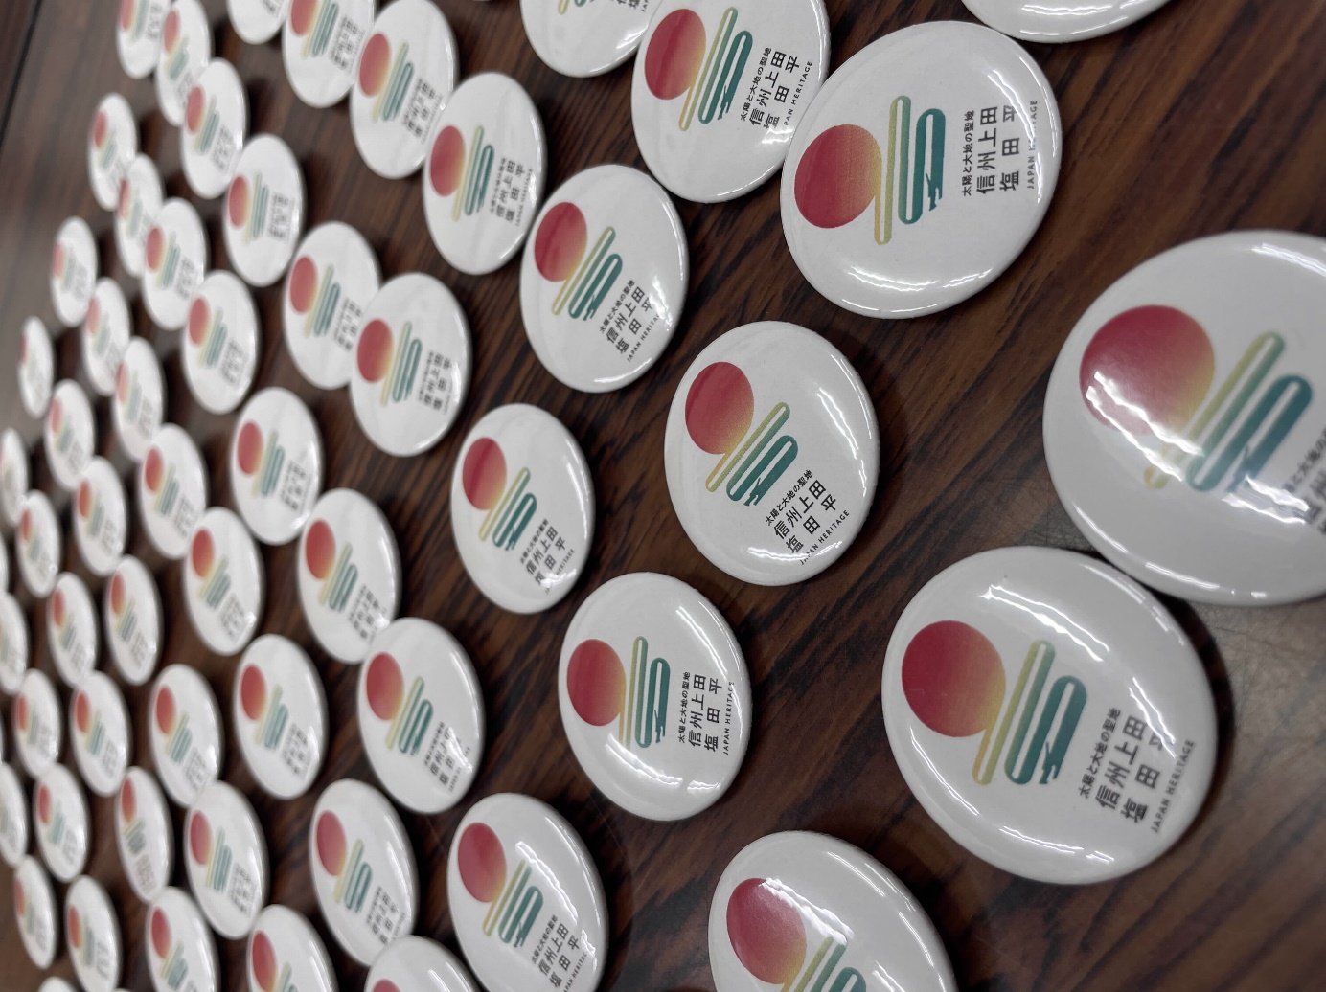
写真・デザインデータ等の提出が必要です。許可前でデザインデータが手元にない場合は、デザインが入る位置を四角などで示してください。
例3 製品のイメージ
（製品写真の場合）
例2 商品のイメージ
（データありの場合）
- 商品のイメージ
（データなしの場合）
この位置にロゴマークと文字が入る予定です。

